**Дүниежүзілік туризм күні**

**Қазақстан туризм күнін 1993 жылдан бері тойлап келеді. Сол жылы еліміз Халықаралық Туризм Агенттігінің құрамына кірген болатын.**Осы жыл аралығында еліміз туризм саласында көшін түзеп үлгерді. Мемлекеттік даму стратегиясын жақсы жүргізгені үшін Қазақстан осы ұйымның алдыңғы қатарлы озық елдерінің қатарына кіріп Халықаралық Туризм Агенттігінің Басқарушы Кеңесіне дейін жетті.

Қатаркөл ауылы Досов орта мектебінде қыркүйек айының 25-сі мен 27-сі аралығында Бүкілдүниежүзілік туризм күніне орай іс шаралар өткізілді. Атап айтар болсақ «Жас турист», сурет сайысы «Менің елім Қазақстан», Кітап көрмесі« Туризм және Қазақстан», көңілді эстафеталық ойындар. Барлық ұйымдастырылған меркенің мақсаты - туризмді насихаттау, оның әлемдік қауымдастықтың экономикасына қосар үлесін айту, әртүрлі елдер халықтарының арасындағы байланысты дамыту. Оқушылар өз жерінің табиғатымен танысты. Оның ішінде демалыс аймақтары географиялық қолайлы, халқы тығыз шоғырланған индустриалды жақын байланысқан жерлерде орналасқандығын. Керемет табиғи климаттық жағдайын – тамаша жартасты таудың ландшафт әсемдігімен үйлесімдігі, қылқан жапырақты ормандар, жайлы жағажайларымен көлдері, «Бурабай» ауданының көлді курортты орындарын, Жөкей, Қотыркөл, Майбалық, Үлкен және Кіші Чебачье көлдерін иелене отырғандығын, ТМД елдерінің ең атақты курорттарымен бәсекелесе алатындығын білді.Оқушылар мерекелік іс-шарадан алған білімдерін өмірде қолданатынына кәміл сенеміз. 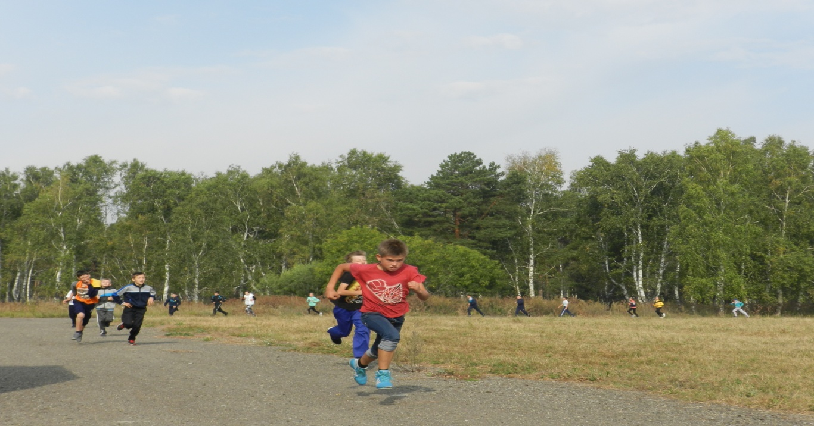

**Қатаркөл ауылы,**

**Досов орта мектебінің директорының**

**тәрбие ісі-жөніндегі орынбасары : Байманова П.М**